Nom : Einstein
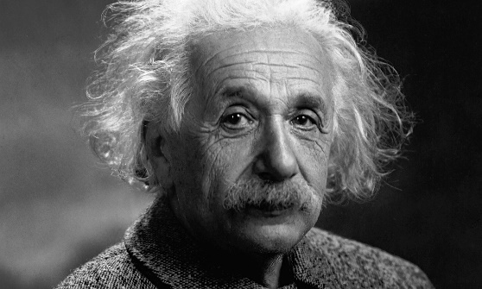
Nationalité : Allemand
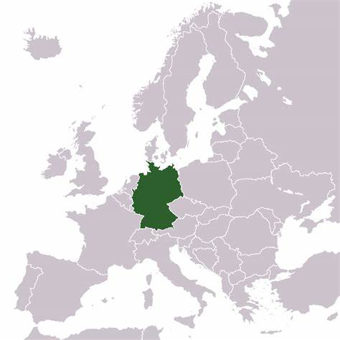
Période: 1879 à 1955
Découverte, œuvre: Formule E=mc²
E=Énergie
M=Masse
C=Vitesse de la lumière
